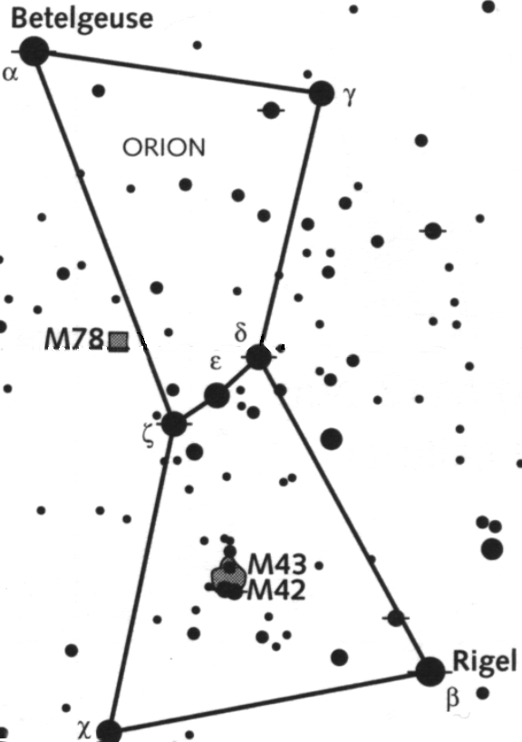

ORION - CLUB D’ASTRONOMIE DU PAYS DE GEX
une balade a ciel ouvert
bulletin D'ADHÉSION
ANNÉE 2014
RENOUVELLEMENT DE COTISATION

10, rue de l'Église
01210 Ferney-Voltaire
E mail : inforion@oriongex.net
http://www.oriongex.net
Tél. 04 50 41 40 15

Nom : _______________________________________________________
Prénom : _______________________________________________________

Adresse : _______________________________________________________
_______________________________________________________

⁽¹⁾ E-mail : _______________________________________________________
⁽¹⁾ Téléphone : _______________________ Portable : _______________________

Un adulte (enfants inclus) 32,00 € ⇨ Un ado seul (12 à 17 ans) 16,00 €
Un couple (enfants inclus) 40,00 € ⇨ Autre cas : ___________________
(Pas de cotisation pour les enfants de 12 à 17 ans s'ils sont accompagnés du représentant légal, membre actif de l'association. Pour un adolescent seul et de moins de 18 ans, l'autorisation du représentant légal est obligatoire.)

⇨ Par chèque à l'ordre de : ORION, club d'astronomie du Pays de Gex

⇨ En espèces, à remettre au Trésorier ou au Président de l'association.

⇨ Par virement bancaire. IBAN : FR76 3000 3001 0900 0372 6155 538. Bic: SOGEFRPP.

J'adhère à l'association et je verse ma cotisation pour l'année 2014, selon les tarifs indiqués et je vous prie de trouver ci-joint le montant correspondant au choix ci-dessus.
Bulletin à nous retourner dans tous les cas.

Fait à _________________________________, le _______________________

Signature ⁽²⁾

(1) Mentionnez votre adresse e-mail et votre téléphone pour être tenu informé des activités du club.
(2) Signature obligatoire d'un parent ou du tuteur légal pour les adolescents.

Les informations recueillies sont nécessaires pour votre adhésion.
Elles font l’objet d’un traitement informatique et sont destinées au secrétariat de l’association. En application des articles 39 et suivants
de la loi du 6 janvier 1978 modifiée, vous bénéficiez d’un droit d’accès et de rectification aux informations qui vous concernent.
Si vous souhaitez exercer ce droit et obtenir communication des informations vous concernant, veuillez vous adresser par courrier
postal ou électronique au siège de l’association mentionnée ci-dessus.

